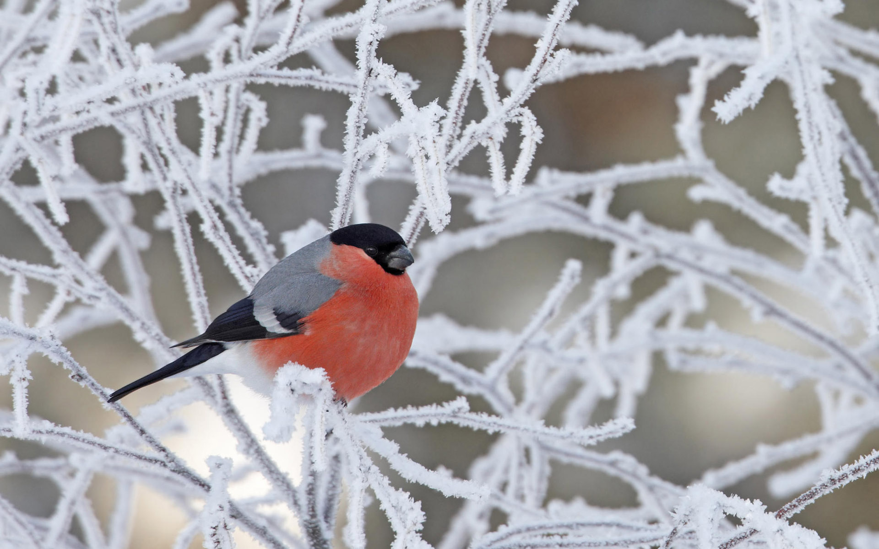 Plán činnosti – leden 2018 

Datum | Čas | Místo | Obsah | Partner | Vstupné | Zodp.
Od 2.1. | Průběžně | Ve třídách | IB: „ Zima v pohádce, básničce a písničce“ |  |  | Pg.pracovnice
15. 1. | 10,00 | Divadlo P. B. | „Kouzelné křesadlo“ | Rodiče | 60,- | A. Obzinová
16.1. |  |  | IB: „Bílé zimní radovánky“  Téma – zimní sporty
18.1. | 10,20 | Tř. Včeliček | „O rozmlsané Matyldě“ | Interaktivní divadlo s logohraním Havířov | 40,- | A. Obzinová
19.1. | V průběhu dne |  | Inkasní výběr plateb - Únor | Česká spořitelna |  | L. Pecinová
27. 1. | 9,30 | Radnice | Vítání občánků | Rodiče |  | J. Matlochová  A. Obzinová
29.1.  30.1. | 6,48 – 9,00  11,00 – 16,00 | MŠ T  MŠ D | Platby v hotovosti - Únor | Rodiče |  | L. Pecinová
Upřesníme | Dopoledne | Šk. zahrada | Zimní olympiáda – dle sněhových podmínek |  |  | Pg. pracovnice
Připravujeme | 10,00 | ZŠ Průchodní | Návštěva předškoláků v 1. třídě | ZŠ Jeseník |  | M. Haklová

